ÉPREUVE SPÉCIFIQUE - FILIÈRE PSI
PHYSIQUE-CHIMIE
Durée : 4 heures
N.B. : le candidat attachera la plus grande importance à la clarté, à la précision et à la concision de la rédaction. Si un candidat est amené à repérer ce qui peut lui sembler être une erreur d'énoncé, il le signalera sur sa copie et devra poursuivre sa composition en expliquant les raisons des initiatives qu'il a été amené à prendre.
RAPPEL DES CONSIGNES
- Utiliser uniquement un stylo noir ou bleu foncé non effaçable pour la rédaction de votre composition ; d'autres couleurs, excepté le vert, peuvent être utilisées, mais exclusivement pour les schémas et la mise en évidence des résultats.
- Ne pas utiliser de correcteur.
- Écrire le mot FIN à la fin de votre composition.
Les calculatrices sont autorisées.
Le sujet est composé de deux problèmes indépendants, un de physique un de chimie.
- Tout résultat donné dans l'énoncé peut être admis et utilisé par la suite, même s'il n'a pas été démontré par le ou la candidat(e).
- Les explications des phénomènes étudiés interviennent dans l'évaluation au même titre que les développements analytiques et les applications numériques.
- Les résultats numériques exprimés sans unité ou avec une unité fausse ne sont pas comptabilisés.
PROBLÈME 1
Étude d'un haut-parleur électrodynamique
A - Étude générale
On représente ci-dessous un haut-parleur électrodynamique (figure 1). Celui-ci est constitué d'une bobine d'axe ( X ' X ), de résistance R , d'inductance propre L , solidaire d'une membrane pouvant se déplacer parallèlement à elle-même suivant la direction ( $X$ ' $X$ ) normale à son plan. Lorsque la bobine s'écarte de sa position d'équilibre d'un écart algébrique $x(t)$, elle est rappelée vers cette position d'équilibre par une force élastique modélisée par un ressort de raideur k. De plus, l'air produit sur la membrane une force de frottement fluide, proportionnelle à sa vitesse de déplacement, qui s'écrit ${\vec{F}}_{f}=−α\vec{v}$. On ne tiendra pas compte du poids de l'équipage mobile bobine-membrane.
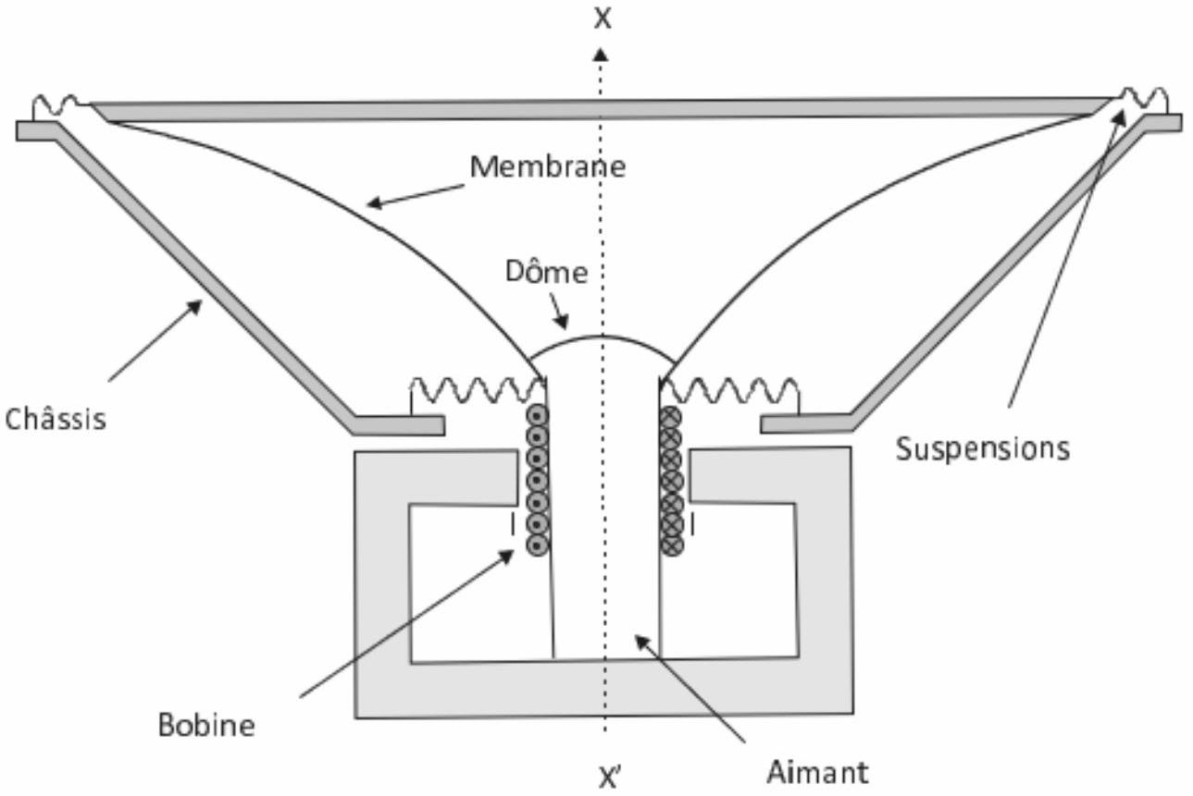
Figure 1 - Schéma du haut-parleur de l'étude
La bobine est placée dans un champ magnétique radial $\vec{B}$, uniforme en norme, normal à (X'X), créé par un aimant permanent. On se place dans un modèle simplifié de haut-parleur basé sur la configuration des rails de Laplace, représentée sur la figure 2. Le générateur de force électromotrice (f.é.m.) $E(t)$ délivre un signal électrique que l'on veut transformer en signal sonore. La membrane et l'air sont mis en mouvement par l'intermédiaire de la barre de largeur $ℓ$ qui se déplace de $x(t)$. Cette grandeur $x(t)$ représente l'élongation du ressort par rapport à la position d'équilibre, elle-même caractérisée par la longueur $ℓ_{0}$. La membrane du haut-parleur est solidaire de la barre. On note $m_{T}$ la masse du système {barre, haut-parleur}. On suppose donc que la verticale est définie par l'axe z , l'axe x étant horizontal. On note ( ${\vec{e}}_{x},{\vec{e}}_{y},{\vec{e}}_{z}$ ) la base des vecteurs unitaires de la figure 2.
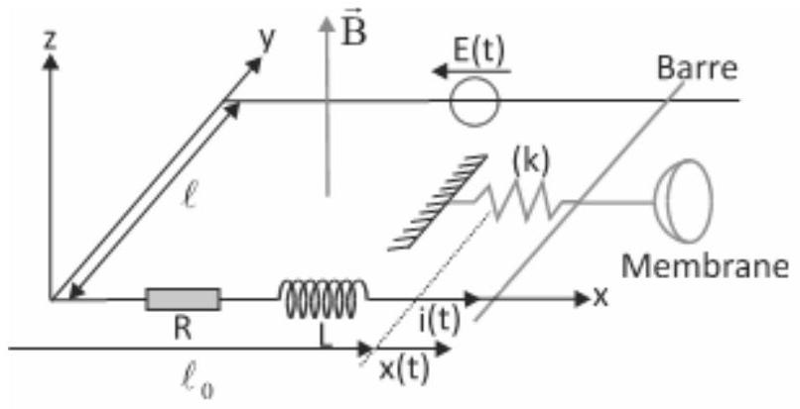
Figure 2 - Configuration des rails de Laplace de l'étude
Q1. Montrer que la f.é.m. induite e dans le cadre vaut $e=−Bℓv(t)$ où $v(t)$ est la vitesse, dérivée de $x(t)$.
Q2. Déduire de la question précédente l'équation électrique (E.E.) traduisant le comportement du circuit. Faire le schéma électrique équivalent en tenant compte de la f.é.m. induite. On notera $i(t)$ le courant induit dans ce circuit.
Q3. Faire le bilan des forces s'exerçant sur l'ensemble {barre + haut-parleur} de masse $m_{T}$. En déduire l'équation différentielle mécanique relative au mouvement de la barre (équation E.M.).
Q4. Faire un bilan de puissances en combinant les équations E.E. et E.M. Le commenter.
Q5. Comparer la puissance de la f.é.m. $P_{\text{fem }}=ei$ à la puissance de la force de Laplace $P_{L}$.
Q6. Le générateur délivre une tension sinusoïdale $E(t)$ de pulsation $ω$. On utilisera les notations complexes, pour lesquelles $\underset{−}{E}(t)=E_{0}e^{jωt},E(t)$ s'identifiant alors avec la partie réelle de $\underset{−}{E}(t)$. Montrer que l'on a $\underline{E}=\left(R+jLω+{\underline{Z}}_{m}\right)\underline{l}=\underline{Z}\underline{l}$ où $\underline{l}$ est le courant complexe traversant le circuit et ${\underline{Z}}_{m}$ est une grandeur, appelée impédance motionnelle, dont on donnera l'expression en fonction de $B,ℓ,α,m_{T},ω$ et $k$.
Q7. Montrer que l'admittance motionnelle ${\underline{Y}}_{m}=1/{\underline{Z}}_{m}$ peut s'écrire sous la forme :
$${\underline{Y}}_{m}=\frac{1}{R_{m}}+jC_{m}ω+\frac{1}{jL_{m}ω}$$
Donner l'expression des termes $R_{m},C_{m}$ et $L_{m}$ en fonction de $B,ℓ,α,m_{T}$ et $k$.
Q8. Déduire de ce qui précède le schéma électrique équivalent du haut-parleur.
Le rendement $η$ du haut-parleur est défini comme le rapport de la puissance moyenne émise par l'onde sonore sur la puissance moyenne fournie par la source de tension.
Q9. Montrer que la relation établie à la question Q4. devient, en raisonnant sur les moyennes temporelles, en régime périodique établi :
$$⟨Ei⟩=\left\langle Ri^{2}\right\rangle +\left\langle αv^{2}\right\rangle .$$
Commenter ce résultat.
Q10. En identifiant la puissance émise par l'onde sonore $\left\langle P_{son}\right\rangle$ à $\left\langle αv^{2}\right\rangle$, où $v$ est la vitesse de la membrane, montrer que $η$ est de la forme :
$$η=\frac{1}{1+\frac{R}{R_{m}}\left[1+Q^{2}{\left(\frac{ω}{ω_{0}}−\frac{ω_{0}}{ω}\right)}^{2}\right]}.$$
On donnera les expressions de $Q$ et $ω_{0}$ en fonction de $α,m_{T}$ et $k$.
Q11. Commenter la forme obtenue. On pourra par exemple effectuer l'étude asymptotique du comportement en basses et hautes pulsations, ainsi que pour une pulsation proche de $ω_{0}$.
B - Membranes élastiques - Figures de Chladni
On convient d'appeler membrane idéale une structure mince, c'est-à-dire de faible épaisseur devant ses autres dimensions, où la raideur est due exclusivement à une précontrainte, c'est-à-dire à une tension surfacique appliquée sur son pourtour. On peut dire que les membranes sont les équivalents à deux dimensions des cordes. Elles se retrouvent dans les diaphragmes de microphones, les peaux de tambours et timbales, ...
Les figures dites de Chladni sont une découverte célèbre de Ernst Florence Friedrich Chladni (1756-1827), musicien et physicien de Leipzig. Pour les produire, Chladni saupoudrait une plaque métallique carrée avant de la faire vibrer avec un archet. En frottant le bord de la plaque à différents endroits, Chladni a su produire des sons différents. De plus, sous l'action de la vibration, la poudre se déplaçait pour s'accumuler aux points stationnaires de la plaque, donnant ainsi des figures caractéristiques qui portent son nom. On peut aujourd'hui faire vibrer une plaque plus simplement en utilisant un haut-parleur, ce qui permet un contrôle plus précis de la fréquence de vibration, grâce au générateur de tension. On donne ci-dessous quelques figures de Chladni pour une plaque vibrante.
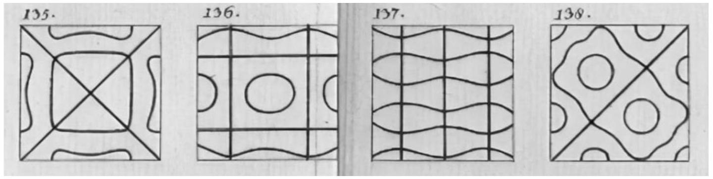
Figure 3 - Quelques figures de Chladni
Q12. Que représentent les lignes noires sur les figures?
Soit une membrane au repos dans le plan (Oxy). On note z le déplacement transversal de la membrane. En négligeant toute force extérieure s'exerçant sur la membrane, on montre que l'équation de propagation est, en coordonnées cartésiennes, pour $z=z(x,y,t)$ :
$$\left(\frac{∂^{2}z}{∂x^{2}}+\frac{∂^{2}z}{∂y^{2}}\right)−\frac{1}{c^{2}}\frac{∂^{2}z}{∂t^{2}}=0$$
où $c=\sqrt{\frac{τ}{μ}}$ est la célérité des ondes sonores dans la membrane, $τ$ la tension par unité de longueur de la membrane et $μ$ la masse surfacique de la membrane.
On considère une membrane rectangulaire de longueur a selon [Ox) et $b$ selon [Oy), conformément à la figure 4 ci-dessous. On note $Γ$ le contour de la membrane.
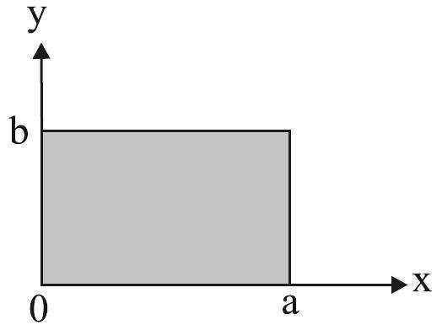
Figure 4 - Modèle géométrique de la membrane
La membrane est repliée et étirée uniformément sous le contour $Γ$ de sorte que l'on impose comme conditions limites $z(x,y,t)=0$ pour $(x,y)∈Γ$.
On cherche une solution de l'équation de propagation sous la forme de fonctions à variables séparées :
$$z(x,y,t)=X(x)Y(y)T(t)$$
Q13. Montrer que cela revient à écrire, avec $α$ et $β$ deux constantes :
$$\frac{d^{2}X}{dx^{2}}±α^{2}X=0 \text{ et } \frac{d^{2}Y}{dy^{2}}±β^{2}y=0$$
Q14. Montrer que les solutions de $\frac{d^{2}X}{dx^{2}}−α^{2}X=0$ et $\frac{d^{2}Y}{dy^{2}}−β^{2}Y=0$ ne satisfont pas aux conditions aux limites, à moins d'avoir identiquement $X(x)=0$ et $Y(y)=0$, ce qui ne correspond à aucune solution physique.
Q15. En prenant en compte les conditions aux limites, donner alors les solutions physiquement possibles pour $X(x)$ et $Y(y)$ en fonction de deux entiers strictement positifs m et n , des paramètres géométriques a et b de la figure 4, et de deux paramètres d'intégration $X_{0}$ et $Y_{0}$.
Q16. Montrer que l'équation en $T$ est de la forme $\frac{d^{2}T}{dt^{2}}+\left[\left(α^{2}+β^{2}\right)c^{2}\right]T=0$ et que les pulsations propres du système sont de la forme $ω_{mn}=πc\sqrt{{\left(\frac{m}{a}\right)}^{2}+{\left(\frac{n}{b}\right)}^{2}}$, où m et n sont les entiers positifs introduits à la question précédente.
Q17. Représenter les figures de Chladni obtenues respectivement pour :
$−m=1$ et $n=2$;
$−m=2$ et $n=1$;
$−m=n=2$.
C - Filtres répartiteurs
Comme il est très difficile, pour ne pas dire impossible, de réaliser des haut-parleurs couvrant entièrement le spectre acoustique audible, on réalise des haut-parleurs spécialisés dans une zone déterminée de fréquences. On aboutit ainsi à réaliser des enceintes à deux voies (basses - aiguës) ou à trois voies (basse - médium - aiguës). Les filtres électriques chargés d'aiguiller les fréquences correspondant à ces haut-parleurs doivent répondre à trois critères essentiels :
- $1^{\text{er }}$ critère : atténuer suffisamment les fréquences hors bande;
- $2^{\text{e }}$ critère : présenter une impédance de charge aussi constante que possible à l'amplificateur, de façon à ce que la puissance absorbée par l'ensemble soit constante et indépendante de la fréquence ;
- $3^{e}$ critère : le rayonnement global doit être à intensité acoustique constante.
Pour satisfaire aux conditions ci-dessus, il est nécessaire de faire appel aux filtres de Butterworth, qui sont des filtres d'ordre n dont le module de la fonction de transfert vérifie une condition particulière :
- pour un passe-bas : $H_{b}(x)=\left|{\underline{H}}_{b}(jx)\right|=\frac{1}{\sqrt{1+x^{2n}}}$
$$\text{ avec }{\underline{H}}_{b}(jx)=\frac{1}{1+a_{1}(jx)+a_{2}(jx)^{2}+…+a_{n}(jx)^{n}}\text{; }$$
- pour un passe-haut : $H_{h}(x)=\left|{\underline{H}}_{h}(jx)\right|=\sqrt{\frac{x^{2n}}{1+x^{2n}}}$
$$avec{\underline{H}}_{h}(jx)=\frac{(jx)^{n}}{1+a_{1}(jx)+a_{2}(jx)^{2}+…+a_{n}(jx)^{n}}.$$
Dans les deux cas, on a pris $x=ω/ω_{0}$. On a alors $H_{b}^{2}+H_{h}^{2}=1$ : la puissance délivrée par l'amplificateur est constante. En conséquence, seuls les filtres passe-bas et passe-haut répondant à ces formules satisfont à la condition de puissance constante.
Q18. On se place dans le cas où $n=3$ pour un passe-bas. Calculer les valeurs qu'il faut donner aux différents coefficients strictement positifs $a_{1},a_{2}$ et $a_{3}$. On trouvera trois entiers.
Les filtres du troisième ordre ont la structure suivante pour un ensemble à deux haut-parleurs :
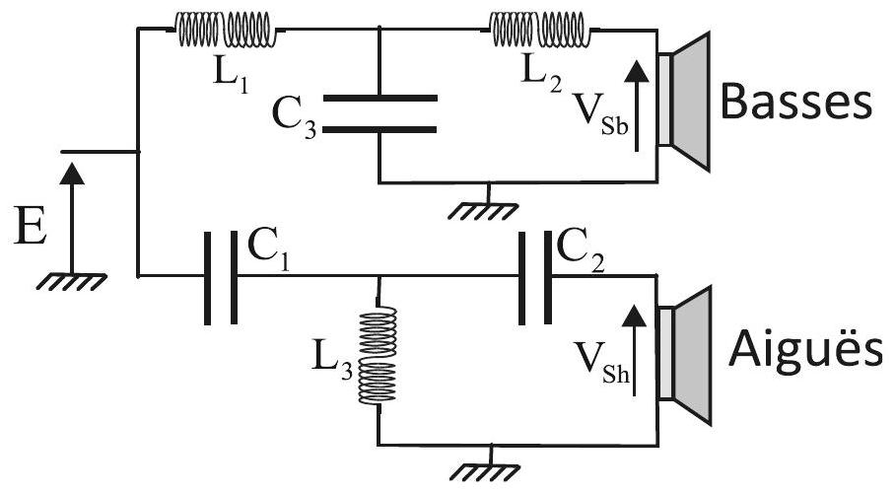
Figure 5 - Structure à deux haut-parleurs
La fonction de transfert du filtre représenté à la figure 6 est :
$${\underline{H}}_{b}(jω)=\frac{1}{1+jω\frac{L_{1}+L_{2}}{R}+(jω)^{2}L_{1}C_{3}+(jω)^{3}\frac{L_{1}L_{2}C_{3}}{R}}=\frac{{\underline{V}}_{Sb}}{\underline{E}}.$$
Q19. Vérifier que cette fonction de transfert est compatible avec le schéma aux basses et hautes fréquences. De quel type de filtre s'agit-il?
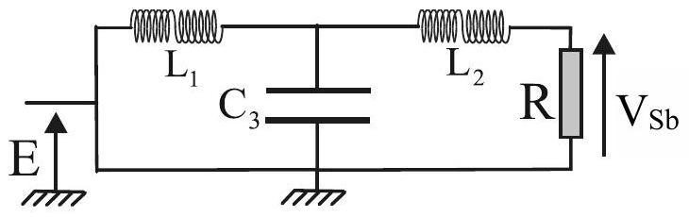
Figure 6 - Partie voie des basses
Q20. Déduire de la question précédente les coefficients $L_{1},L_{2}$ et $C_{3}$ en fonction de R et de $ω_{0}$ sachant qu'il s'agit d'un filtre passe-bas de Butterworth d'ordre trois.
Q21. Justifier la structure retenue ci-dessous sur la figure 7 pour les aiguës. Sans développer les calculs, proposer les étapes permettant d'établir la fonction de transfert.
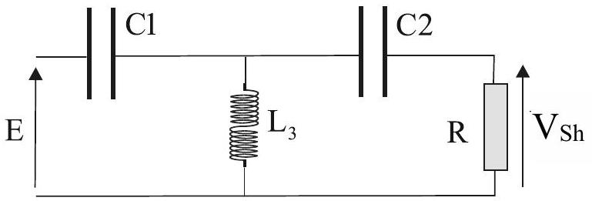
Figure 7 - Partie voie des aiguës
D - Équation de propagation des ondes acoustiques
On considère la propagation d'une onde sonore dans l'air à la vitesse c , selon la direction (X'X). On note $μ$ la masse volumique de l'air, P la pression et $\vec{v}$ la vitesse de déplacement d'une particule élémentaire de fluide. Les grandeurs au repos sont $μ_{0}$ et $P_{0}$, tandis que les perturbations apportées par l'onde sonore, supposées au premier ordre, sont $μ_{1},P_{1}$ et ${\vec{v}}_{1}=\vec{v}$. Soit $ξ_{m}$ l'amplitude de déplacement des particules de fluide et $λ$ la longueur d'onde sonore.
Q22. Préciser ce que l'on appelle l'approximation acoustique.
Q23. On néglige l'effet du champ de pesanteur sur la propagation de l'air. Démontrer, dans le cadre de l'approximation acoustique, la relation :
$$μ_{0}\left(\frac{∂v_{1}}{∂t}\right)=−\left(\frac{∂P_{1}}{∂x}\right)$$
Q24. Toujours dans le cadre de l'approximation acoustique, établir la relation :
$$\left(\frac{∂μ_{1}}{∂t}\right)=−μ_{0}\left(\frac{∂v_{1}}{∂x}\right)$$
L'onde sonore met en mouvement les particules de fluide selon une transformation isentropique. On introduit donc le coefficient de compressibilité isentropique $χ_{S}=\frac{1}{μ}{\left(\frac{∂μ}{∂P}\right)}_{S}$.
Q25. Réécrire le coefficient $χ_{S}$ dans l'approximation acoustique en fonction de $μ_{0},μ_{1}$ et $P_{1}$.
Q26. Déduire des questions précédentes l'équation de propagation relative à la surpression $P_{1}$. En déduire l'expression de la vitesse de propagation c.
Faire l'application numérique pour $c$ dans l'air, de masse volumique $μ_{0}=1,2 kg⋅{ m}^{−3}$ et de compressibilité isentropique $χ_{S}=7,1⋅{10}^{−6}{ Pa}^{−1}$.
E - Effet de l'onde sonore sur le haut-parleur
On considère que la membrane du haut-parleur se déplace selon l'axe des x de la distance $ξ(0,t)=ξ_{m}cos⁡(ωt+φ)$. La membrane est supposée de surface S perpendiculaire à l'axe ( X ' X ) et de masse m . L'onde sonore engendrée est plane et progressive. Elle se déplace à la vitesse c selon le sens des x croissants.
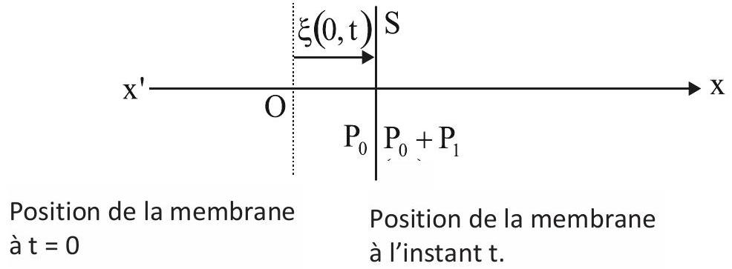
Figure 8 - Schéma des positions
Q27. Écrire l'expression de $ξ(x,t)$, déplacement de l'onde sonore à l'abscisse x .
Q28. On définit l'impédance acoustique pour une onde plane progressive par la relation $\underline{Z}=\frac{{\underline{P}}_{1}(M,t)}{{\underline{v}}_{1}(M,t)}$. Montrer que l'on a $\underline{Z}=μ_{0}c$ pour l'onde plane progressive dans le sens des x croissants. On pourra raisonner en utilisant les notations complexes. Faire l'application numérique pour $Z$ dans l'air, de masse volumique $μ_{0}=1,2 kg⋅{ m}^{−3}$ et de compressibilité isentropique $χ_{S}=7,1⋅{10}^{−6}{ Pa}^{−1}$.
Q29. Calculer la puissance de la force de surpression s'exerçant sur la membrane en fonction de $μ_{0},c,S$ et $v_{1}$. En déduire que la force que le fluide exerce sur la membrane est de la forme ${\vec{F}}_{f}=−α\vec{v}$, où l'on identifiera le coefficient $α$ en fonction de $c,S$ et $μ_{0}$. Il s'agit de la force « de frottement fluide » de la partie A.
F - Intensité acoustique et densité volumique d'énergie sonore
Le vecteur de Poynting acoustique noté $\vec{Π}$ est défini par la relation $d^{2}E=\vec{Π}⋅d\vec{S}dt$ où $d^{2}E$ est l'énergie sonore transmise à la surface orientée $d\vec{S}$ pendant la durée $dt$. On considère que la vitesse des particules de fluide est ${\vec{v}}_{1}$ et que $p_{1}$ est la surpression acoustique.
Q30. Qu'appelle-t-on intensité acoustique (ou sonore) ? On la note I dans la suite.
Q31. Pourquoi définit-on l'intensité acoustique en décibels par la relation $I_{dB}=10log⁡\left(\frac{I}{I_{\text{ref }}}\right)\left(\right.$ avec $\left.I_{\text{ref }}={10}^{−12} W⋅{ m}^{−2}\right)$ ?
Q32. On considère une onde plane progressive harmonique, d'intensité acoustique $I_{dB}=120 dB$ et de fréquence $f_{0}=1,0kHz$. On rappelle l'expression du vecteur de Poynting acoustique : $\vec{Π}=P_{1}{\vec{v}}_{1}$.
- Calculer la valeur moyenne du vecteur de Poynting acoustique.
- En déduire les amplitudes $P_{m}$ et $v_{m}$ de la surpression $p_{1}$ et de la vitesse des particules $v_{1}$ (on considérera que vitesse et surpression, sinusoidales, sont en phase et on prendra la valeur numérique de $Z$ trouvée à la question 28 ).
- Vérifier la validité de l'approximation acoustique.
- Déterminer l'amplitude $x_{m}$ du déplacement des particules de fluide. Commenter.
Q33. Démontrer que $div\left({\vec{Π}}_{1}\right)=−\frac{∂}{∂t}\left(\frac{1}{2}χ_{S}P_{1}^{2}+\frac{1}{2}μ_{0}v_{1}^{2}\right)$.
On fera la démonstration en raisonnant à une seule dimension spatiale, c'est-à-dire en prenant ${\vec{v}}_{1}=v_{1}(x,t){\vec{e}}_{x}$ et $P_{1}=P_{1}(x,t)$.
Q34. Sachant que l'équation locale de conservation de l'énergie s'écrit $div{\vec{Π}}_{1}+\frac{∂e}{∂t}=0$, où $e$ est l'énergie volumique du système, donner une interprétation physique des termes $\frac{1}{2}χ_{S}P_{1}^{2}$ et $\frac{1}{2}μ_{0}v_{1}^{2}$.
PROBLÈME 2
Dosage d'un produit bactéricide
L'eau de Javel est une solution basique constituée d'un mélange équimolaire d'hypochlorite de sodium $\left(Na_{(aq)}^{+}+ClO_{(aq)}^{−}\right)$et de chlorure de sodium $\left(Na_{(aq)}^{+}+Cl_{(aq)}^{−}\right)$. Sa préparation a été mise au point au XVIII $^{e}$ siècle par Claude Louis Berthollet à la manufacture de Javel (ancien village d'Île de France), en faisant réagir sur la soude un courant gazeux de dichlore selon le bilan :
$${Cl}_{2(g)}+2{HO}_{(aq)}^{−}={ClO}_{(aq)}^{−}+{Cl}_{(aq)}^{−}+H_{2}O_{(ℓ)}$$
L'eau de Javel peut être utilisée comme détergent, décolorant ou encore comme antiseptique.
Données : On prend $\frac{RT}{F}ln⁡10=0,06 V$, où $R=8,314 J⋅{ K}^{−1}⋅{ mol}^{−1}$ est la constante des gaz parfaits, T la température absolue et $F$ le Faraday. On donne aussi les potentiels standards $E^{0}\left(HClO/{Cl}_{2}\right)=1,60 V$ et $E^{0}\left(Cl_{2(aq)}/Cl_{(aq)}^{−}\right)=1,39 V$. Enfin, on choisit $P_{atm}=$ pression atmosphérique $=1,013$ bar et pour $pK_{A}$ de l'acide hypochloreux HClO la valeur de 7,5 .
A - Diagramme potentiel - pH du chlore
Q35. Préciser le nombre d'oxydation de l'élément chlore dans les espèces ${Cl}_{2},{ClO}^{−}$et ${Cl}^{−}$.
Q36. Comment appelle-t-on la réaction proposée ci-dessus d'un point de vue rédox?
Q37. Tracer le diagramme de prédominance des espèces $HClO/{ClO}^{−}$.
On donne figure 9 le diagramme $E−pH$ du chlore. Celui-ci est construit pour une concentration totale en élément chlore égale à $C_{0}=0,1 mol⋅{ L}^{−1}$. Le dichlore étant très soluble dans l'eau, on considère qu'il est entièrement sous forme dissoute. Comme choix de la convention frontière, on prendra l'égalité des concentrations de l'élément chlore pour chaque degré d'oxydation. Ainsi, pour le couple $Cl^{0}/Cl^{−I}$, c'est-à-dire le chlore sous les formes de nombres d'oxydation 0 et -I, soit $Cl_{2}$ et $Cl^{−}$, on a :
- $\left[Cl^{0}\right]+\left[Cl^{−I}\right]=C_{0}$, soit $2\left[Cl_{2}\right]+\left[Cl^{−}\right]=C_{0}$;
- Sur la droite frontière : ${\left[Cl^{0}\right]}_{f}={\left[Cl^{−I}\right]}_{f}$, soit $2{\left[Cl_{2}\right]}_{f}={\left[Cl^{−}\right]}_{f}$.
Q38. Préciser à quoi correspondent les espèces $A,B,C$ et D .
Q39. Dans un domaine de pH à préciser par lecture graphique, déterminer la pente de la droite frontière $E_{1}=f(pH)$ pour le couple $HClO/{Cl}_{2}$.
Q40. Déterminer $E^{0}\left(HClO/{Cl}^{−}\right)$de deux manières, par le calcul et par lecture graphique.
Q41. Quelle est la réaction qui se produit lorsqu'on acidifie le milieu ( $pH≤3,5$ ) ? Quel en est le danger?
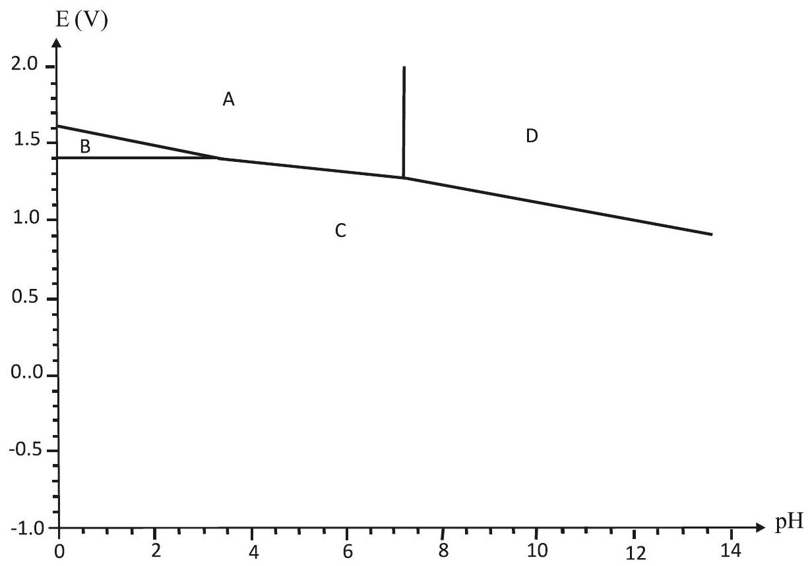
Figure 9 - Diagramme E-pH du chlore
B - Dosage par une méthode d'oxydoréduction
Le degré chlorométrique d'une eau de Javel est le volume de $Cl_{2}(g)$ libéré (dans les conditions normales de température et de pression) lorsque 1L d'eau de Javel réagit selon la réaction :
$${ClO}_{(aq)}^{−}+{Cl}_{(aq)}^{−}+2H_{(aq)}^{+}={Cl}_{2(g)}+H_{2}O$$
Q42. Un berlingot de 250 mL indique un degré chlorométrique de 36 . En déduire le nombre de moles de dichlore qui peut être dégagé par acidification.
Pour doser l'ion hypochlorite ${ClO}^{−}$, on utilise la réaction d'oxydation de l'ion iodure $I^{−}$ par l'ion hypochlorite. On prépare une solution ( $S_{0}$ ) d'eau de Javel en diluant quatre fois le berlingot de degré chlorométrique 36 . On titre un volume $V_{0}=10,0 mL$ de cette solution ( $S_{0}$ ) par une solution d'iodure de potassium $KI$ étalon de concentration $C^{′}=5⋅{10}^{−2} mol⋅{ L}^{−1}$, dans une solution tamponnée à $pH=8,3$ obtenue par addition d'hydrogénocarbonate de sodium ${NaHCO}_{3}$ solide en excès. Juste après l'équivalence, l'ajout de $KI$ conduit à l'apparition du diiode $I_{2}$ que l'on peut identifier en rajoutant quelques gouttes d'empois d'amidon. En effet, une solution aqueuse de diiode $I_{2}$ est brune, mais bleue intense en présence d'empois d'amidon, tandis qu'une solution aqueuse d'iodure de potassium ( $K^{+},I^{−}$) ou d'iodate de potassium ( $K^{+},{IO}_{3}^{−}$) est incolore.
Données : $pK_{A}\left(H_{2}{CO}_{3}/{HCO}_{3}^{−}\right)=pK_{A1}=6,3;pK_{A}\left({HCO}_{3}^{−}/{CO}_{3}^{2−}\right)=pK_{A2}=10,4$.
( par commodité, on note $H_{2}{CO}_{3}$ au lieu de ${CO}_{2},H_{2}O$ )
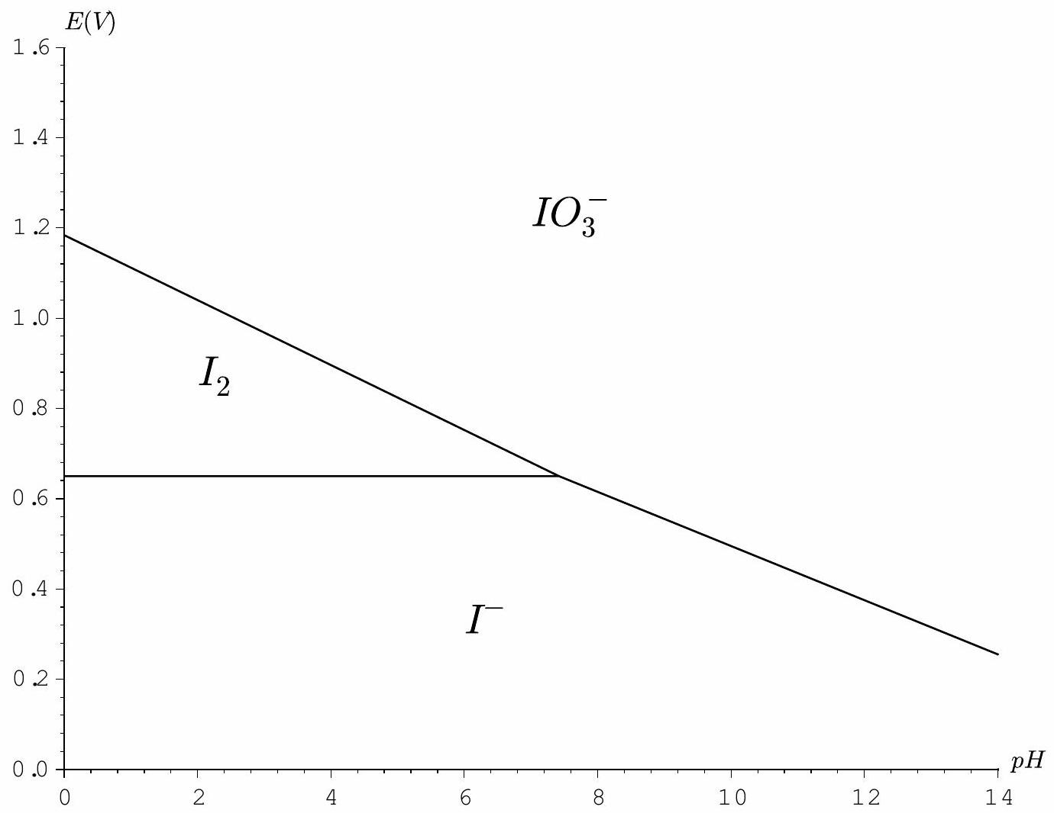
Figure 10 - Diagramme E-pH de l'iode
Q43. L'addition de l'hydrogénocarbonate de sodium ${NaHCO}_{3}$ en excès fixe le pH de la solution. Écrire l'équation de dismutation de ${HCO}_{3}^{−}$. En supposant que c'est le seul réactif, retrouver la valeur du pH du milieu tamponné.
Q44. À $pH=8,3$, d'après les diagrammes $E−pH$, quelle réaction rédox se produit par ajout d'iodure de potassium KI ? Écrire la réaction correspondante.
Q45. Le diagramme potentiel-pH de l'iode donné figure $10$ permet-il de prévoir la médiamutation de $I_{2}$ ? Comment la présence d'empois d'amidon pourrait-elle modifier cela? En admettant qu'elle ait lieu, écrire l'équation bilan de cette médiamutation.
Q46. À quel volume équivalent doit-on s'attendre ?

